React-route-dom 用法和传参方式

用HashRouter或Router包裹的组件有history、location等属性

没有使用以上路由组件包裹的组件使用withRouter（组件类名）也可以有以上属性

对应路由渲染对应组件方式1 component 不可传参数

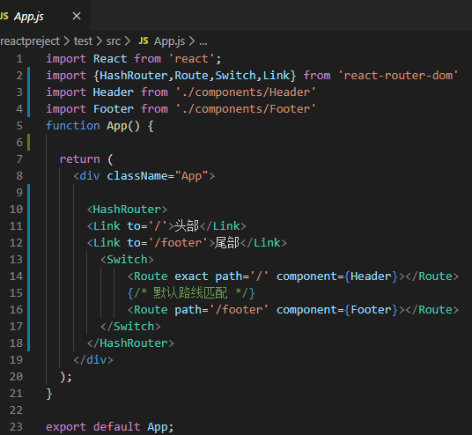

对应路由渲染对应组件方式2 render一个函数 可传递参数做权限 配置等

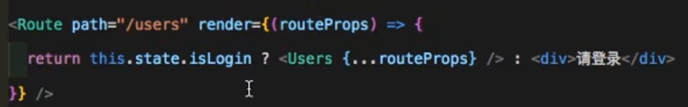

传参方式

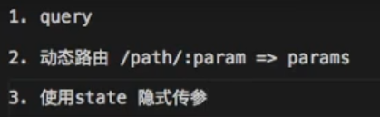

### **1.params**优势 ： 刷新地址栏，参数依然存在 缺点:只能传字符串，并且，如果传的值太多的话，url会变得长而丑陋。

<Route path='/path/:name' component={Path}/>

<link to="/path/2">xxx</Link>

this.props.history.push({pathname:"/path/" + name});

读取参数用:this.props.match.params.name

### **2.query** 优势：传参优雅，传递参数可传对象； 缺点：刷新地址栏，参数丢失

<Route path='/query' component={Query}/>

<Link to={{ path : ' /query' , query : { name : 'sunny' }}}>

this.props.history.push({pathname:"/query",query: { name : 'sunny' }});

读取参数用: this.props.location.query.name

### **3.state** 优势：不会暴露在url上，传参优雅，传递参数可传对象； 缺点：刷新地址栏，参数丢失

<Route path='/sort ' component={Sort}/>

<Link to={{ path : ' /sort ' , state : { name : 'sunny' }}}>

this.props.history.push({pathname:"/sort ",state : { name : 'sunny' }});

读取参数用: this.props.location.state.name